
Sprint Documentation
Sprint 16 | Start Date:04/05/2026 | Final Date:06/05/2026
Projetc Name: | civitas-frontend
Ano: 5º | Análise e Desenvolvimento de Sistemas – AMS
Team Members
João Antônio Neves

Sprint Backlog
Task# | Description | Start Date | Final date
193 | Refatorar e adaptar o formulário de despesas. | 04/05/2026 | 06/05/2026

Task Description
Task # | Description | Assigned To | Status | Estimated Hours | Logged Hours
193 | Refatorar e adaptar o formulário de despesas, garantindo melhor usabilidade, consistência com o padrão do sistema e integração correta com as regras de negócio. | João Antônio Neves | Finalizado | 10 | 10

Sprint Description
🎯 Objetivo
Refatorar e adaptar o formulário de despesas, garantindo melhor usabilidade, consistência com o padrão do sistema e integração correta com as regras de negócio.
✅ Critérios de Aceite
- Formulário de despesas revisado e padronizado com o restante da aplicação.
- Campos organizados de forma lógica e intuitiva.
- Nenhuma page ou component deve ultrapassar 250 linhas.
- Validações implementadas corretamente (frontend).
- Feedback visual para erros e sucesso (mensagens, estados, etc).
- Integração com API funcionando sem inconsistências.
- Dados enviados e recebidos corretamente.
- Layout responsivo (funcionando bem em mobile, tablet e desktop).
- Compatível com tema dark e alto contraste.
- Remoção de campos ou lógica desnecessária.
- Código limpo e sem duplicação desnecessária.

🗒️ Observações
- Revisar regras de negócio antes de sair codando no impulso.
- Evitar lógica pesada no frontend (não transforma o form num mini backend).
- Padronizar inputs, labels e mensagens com o resto do sistema.
- Garantir consistência com outros formulários já existentes.
- Validar edge cases (campos vazios, valores inválidos, etc).
- Priorizar clareza e usabilidade, não só “funcionar”.
- Testar fluxo completo: criação, edição e envio.
Sprint Results

Foi realizada a refatoração e adaptação do formulário de despesas no projeto civitas-frontend, mantendo o escopo voltado à melhoria de usabilidade, padronização e consistência com o restante da aplicação. Os campos do formulário foram reorganizados de forma mais lógica e intuitiva, com separação por contexto, validações frontend revisadas e mensagens de erro mais claras. Também foram ajustados os feedbacks visuais de sucesso e erro nos fluxos de criação, edição e remoção. A integração com a API foi revisada sem alterar endpoints, services ou regras de negócio do backend. A refatoração removeu lógica desnecessária, manteve o padrão visual existente, preservou o comportamento funcional da tela e nenhum arquivo criado ou alterado ultrapassou 250 linhas.
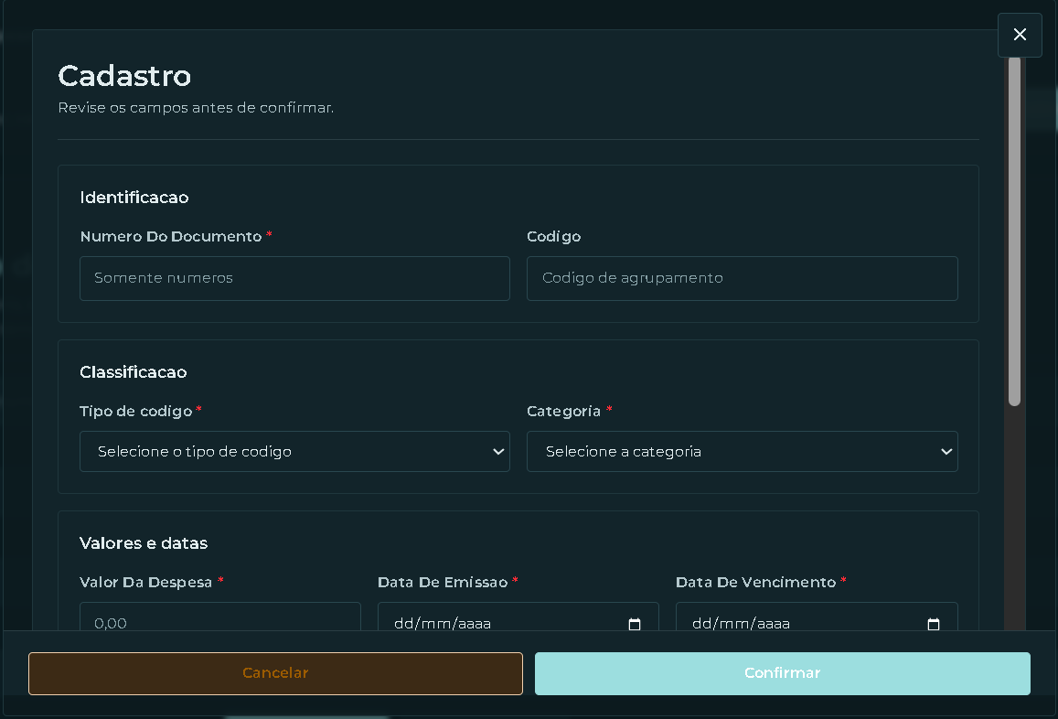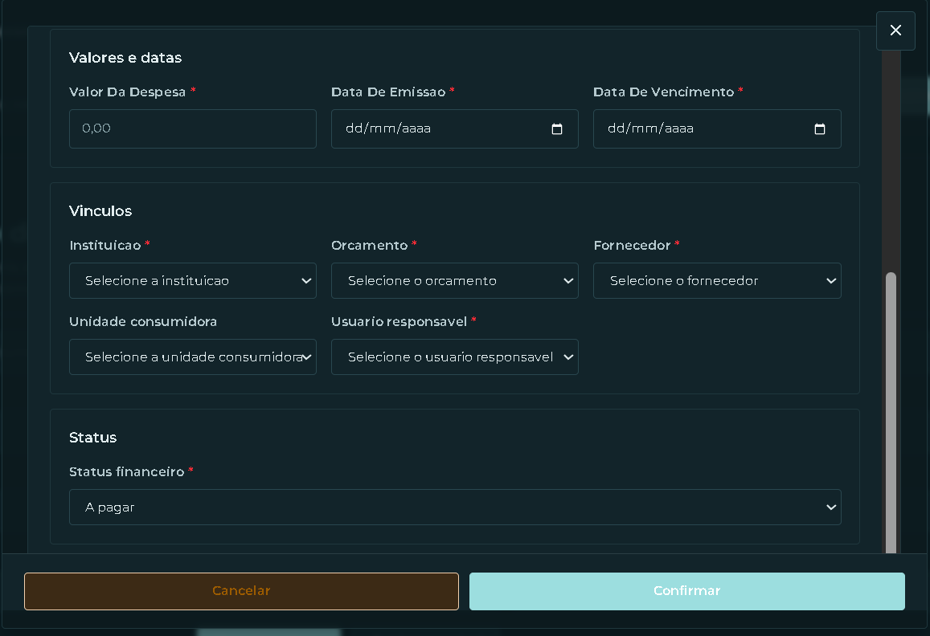
Assinaturas

